Pok'help

Eloi Lagrange – Mathis Gueraische

* **Présentation du projet :**

Nous avons pour objectif de créé le jeu du poker en ligne auquel nous allons ajouter un système d'aide au joueur grâce à un calcul de probabilité par un ordinateur en fonction de l'état du jeu à un instant t. L'aide apportera aussi des conseils pour la mise à parier. Nous essayerons aussi d'ajouter un robot qui jouera de la meilleure des façons.

* **Langages utilisés :**

Nous utiliserons les langages de programmation :

* Javascript, Node.js et EJS
* HTML
* CSS

Nous coderons sur l'application Visual Studio Code et partagerons nos données sur GitHub.

* **Plan du projet :**

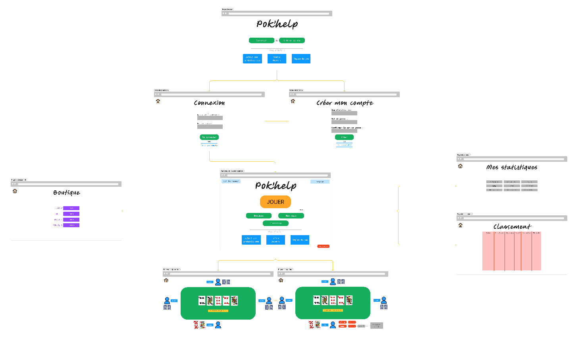Voici un premier plan directeur pour notre projet :

Voici un premier plan directeur pour la logistique de notre projet :

* **Répartition des taches :**
* Calcul des probabilités en fonction de l'état de la partie en cours
  + [Mathis] Calcul la chance d'obtenir des mains remarquables (pair, brelan, etc…)
  + [Mathis] Implémentions du calcul en javascript.
* Page de connexion et d'inscription dans une base de données
  + [Eloi] Création de la base de données (table, etc...)
  + [Eloi] Vérification de la validité des données lors de la connexion (serveur)
  + [Eloi] Possibilité d'ajouter un compte dans la base de données (inscription)
* Création des pages HTML avec le CSS (EJS)
  + [Mathis] Création des pages HTML
  + [Mathis] Création des pages avec EJS pour modifier les éléments HTML
  + [Mathis] Ajout du CSS
* Création du serveur (NodeJS)
  + [Eloi/Mathis] Redirection en fonction de la page demandée par le client
* Création des Websockets (Lien serveur/clients)
  + [Eloi] Création des Websockets coté serveur (gestion du jeu)
  + [Eloi] Création des Websockets coté clients avec le javascript (avancement du jeu en fonction des informations données pas le serveur)